**Рандак (Авдюхович) Елена (Randakowa Elena z Audziuchowiczow)**

1 ноября 1803 г – венчание с молодым Иосифом Рандаком с деревни Замосточье (НИАБ 136-13-920, лист 9об, №7/1803-б (ориг)).

3 октября 1804 г – крещение сына Андрея Харытона (НИАБ 136-13-894, лист 55, №44/1804-р (ориг)).

**НИАБ 136-13-920:** Лист 9об. **Метрическая запись №7/1803-б (ориг).**

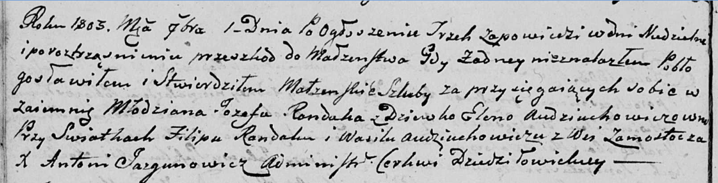

Дедиловичская Покровская церковь. 1 ноября 1803 года. Метрическая запись о венчании.

Randak Jozef – жених, молодой, с деревни [Замосточье].

Audziuchowiczowna Elena – невеста, девка.

Randak Filip – свидетель.

Audziuchowicz Wasil – свидетель, с деревни Замосточье.

Jazgunowicz Antoni – ксёндз.

**НИАБ 136-13-894:** Лист 55. **Метрическая запись №44/1804-р (ориг).**

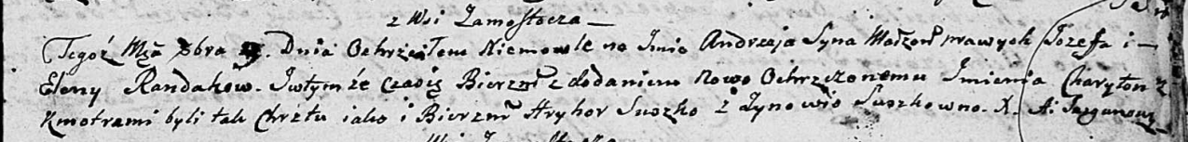

Дедиловичская Покровская церковь. 3 октября 1804 года. Метрическая запись о крещении.

Randak Andrzey Charyton – сын родителей с деревни Замосточье.

Randak Jozef – отец.

Randakowa Elena – мать.

Suszko Hryhor – кум.

Suszkowna Zynowia – кума.

Jazgunowicz Antoni – ксёндз.